[CRM]16614 [ABP]_关于调整专线上网标准资费操作手册
作为CRM系统功能完善的一部分，企业信息化部新开发了关于调整专线上网标准资费需求操作流程。
需求编号：173746706
- 操作
- 政企客户新装482产品(专网上网)

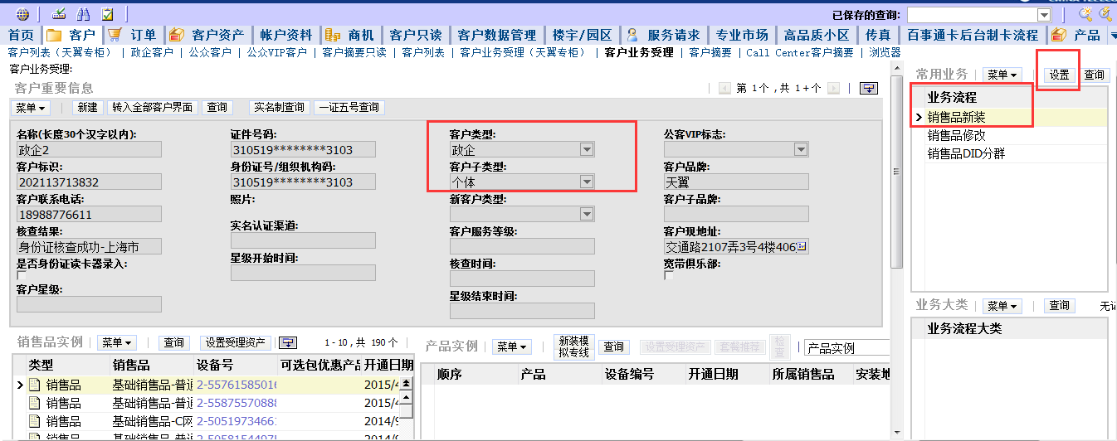

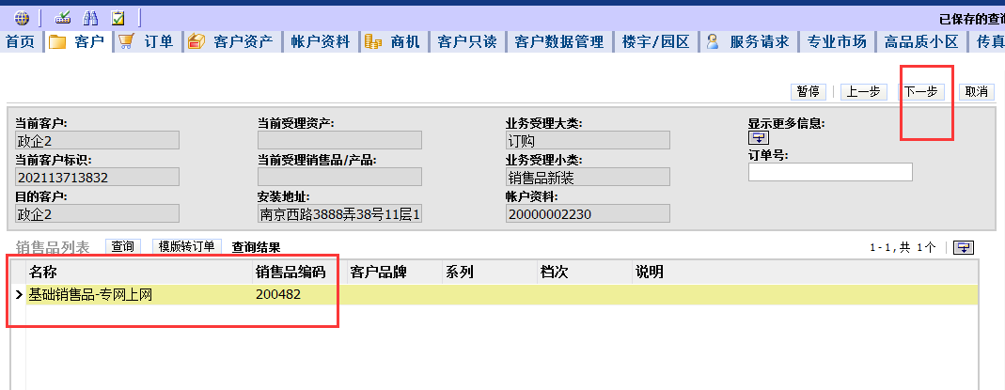

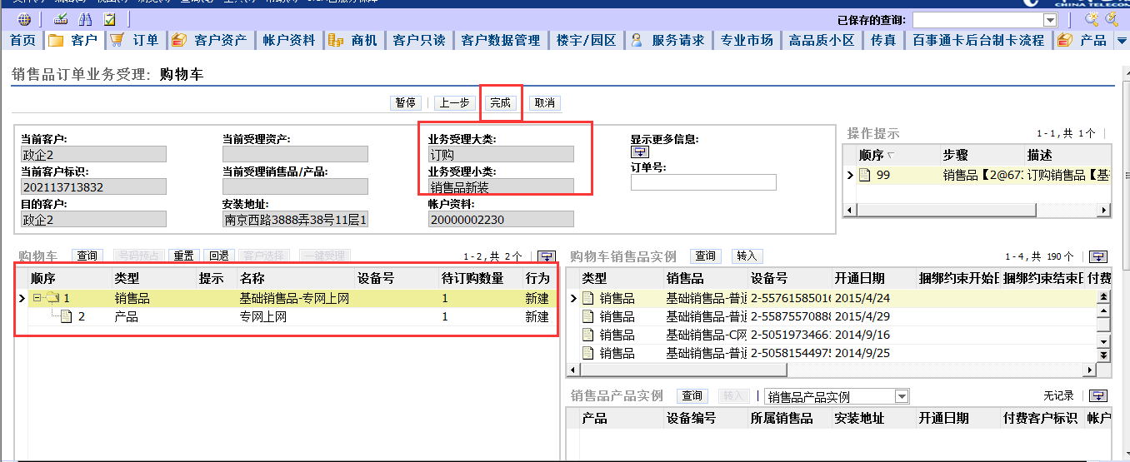

2.生成订单，产品配置填写必填信息，以接入方式：光纤，IP地址数：1个公网地址，速率：10M为例

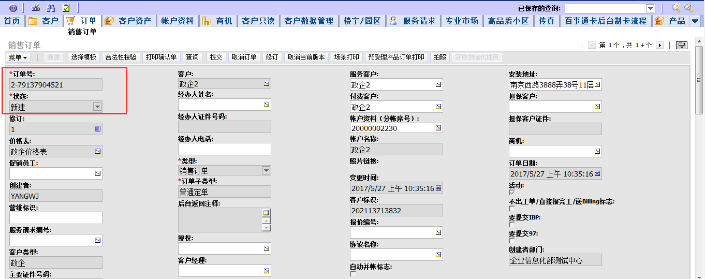

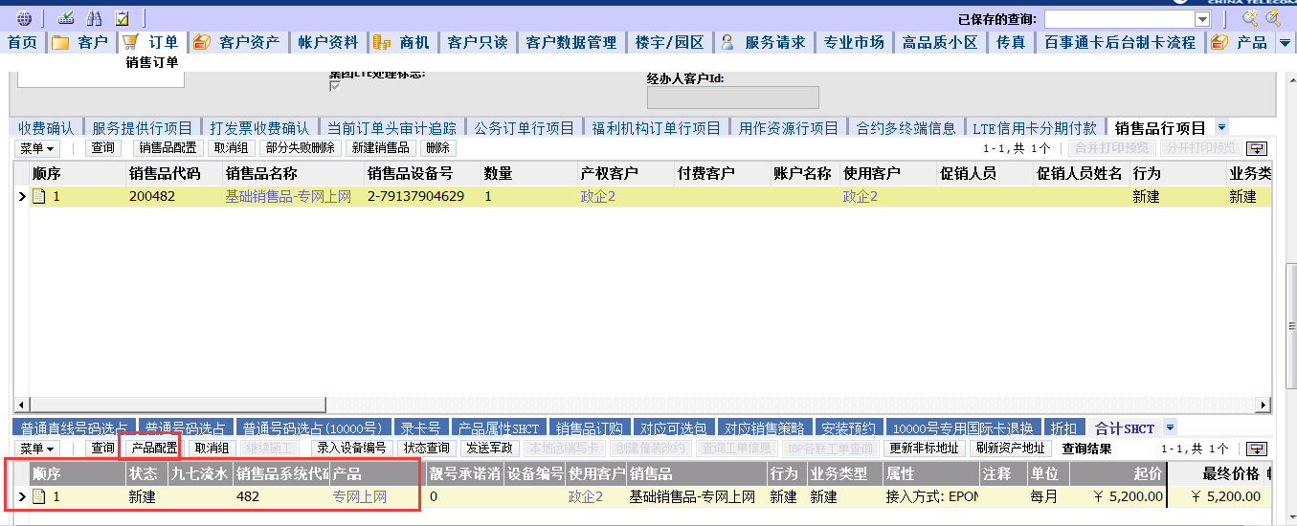

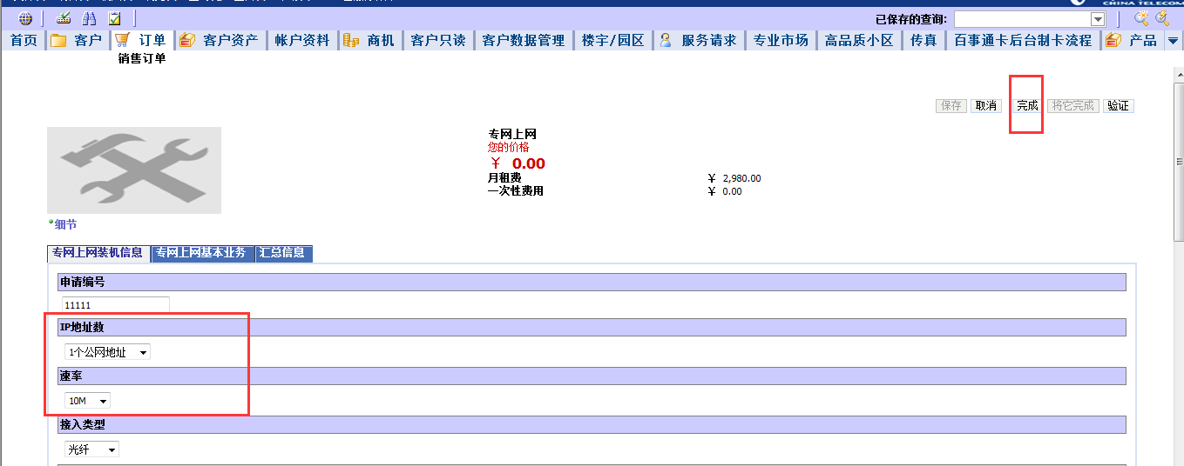

3.点击合法性校验按钮,合检通过，482产品（专网上网）行项目：最终价格=2980元,属性速率、行为、业务类型正确

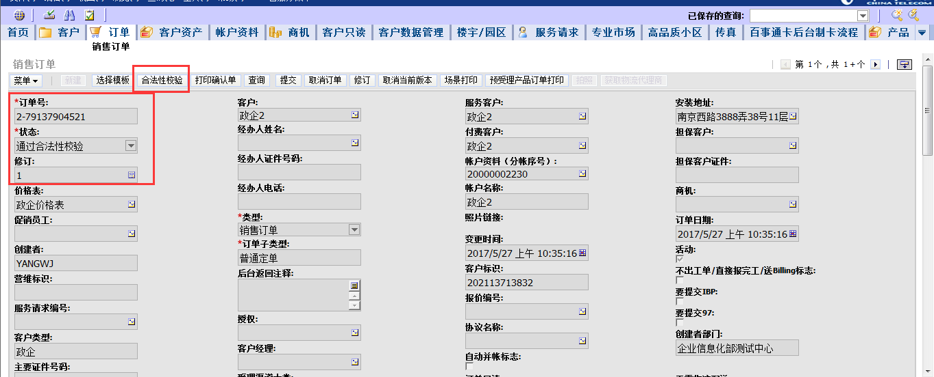

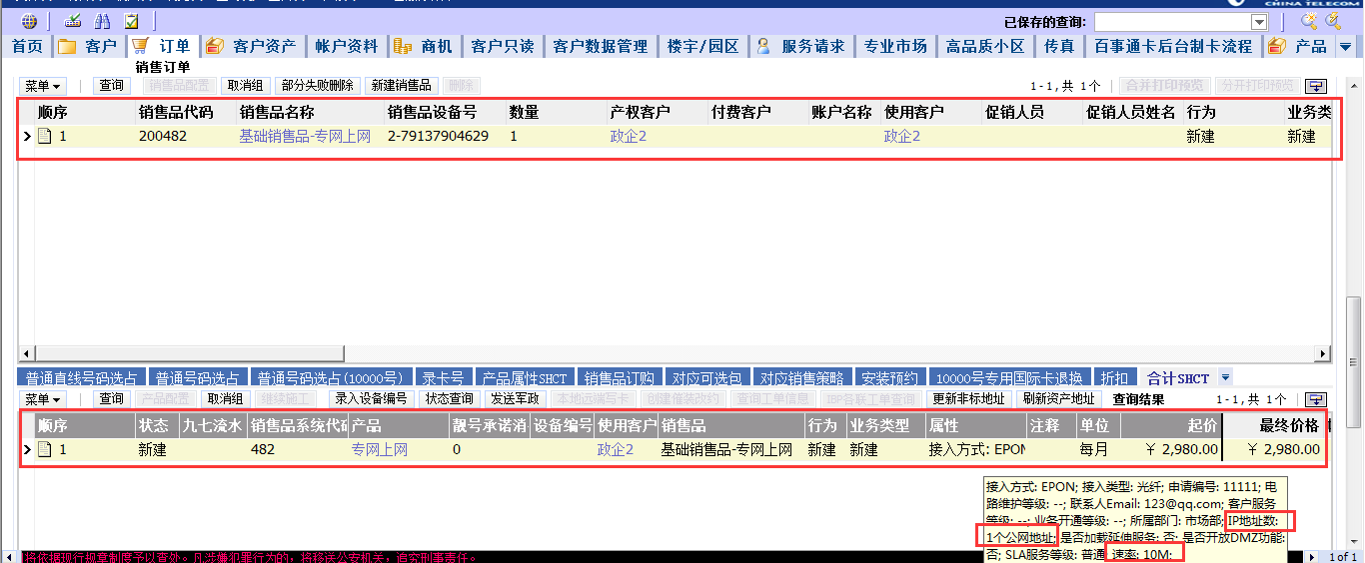

备注：专线上网产品的资费调整，产品的范围包括：ATM虚电路、以太网虚电路、专网上网的政企资费，资费价格如下图：

ATM虚电路专线上网子产品属性定价调整（调整原则：2M以上仅调整10M\20M\30M\40\50M\60M\70M\80M\90M\100M\155M)的速率资费）上网ATM虚电路 265232
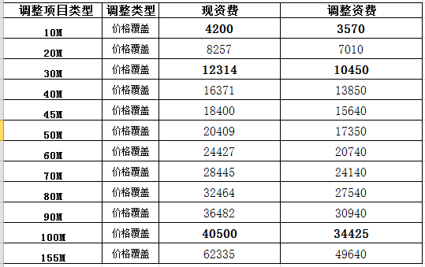

以太网虚电路专线上网子产品属性定价调整（调整原则：仅调整10M\20M\30M\40\50M\60M\70M\80M\90M\100M\155M\200M\300M\400M\500M\600M\700M\800M\900M\1000M)的速率资费。以太网虚电路上网 267232
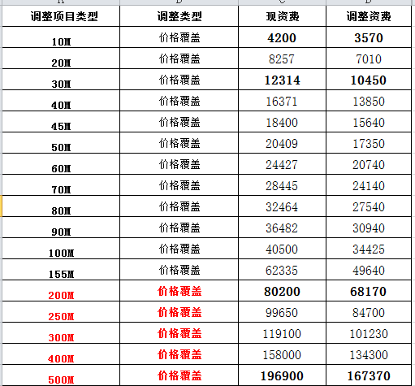
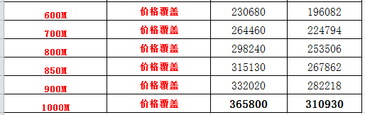

专网上网产品，产品代码：482 需要调整以下属性定价
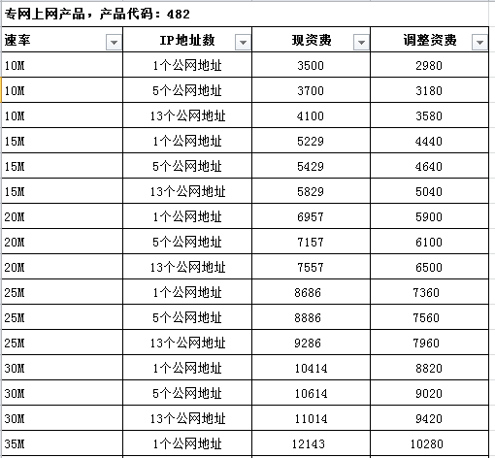
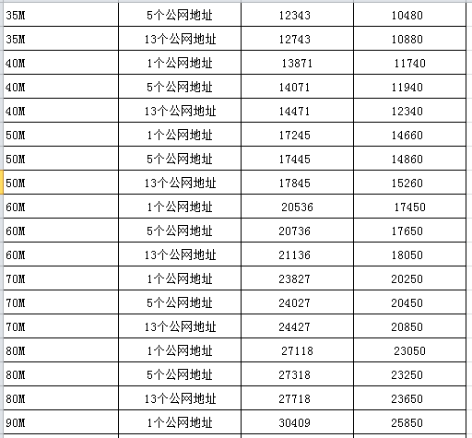
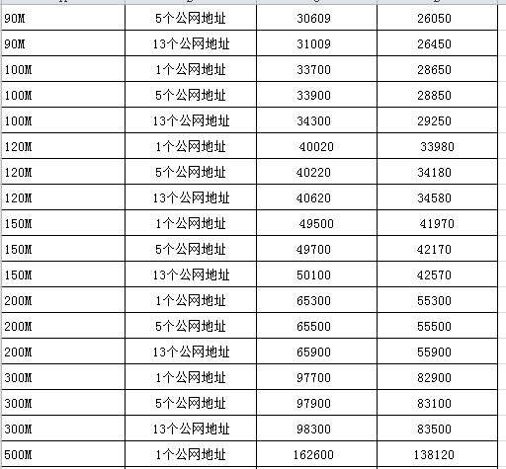
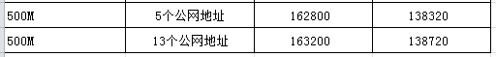

企业信息化部

关键字：以太网虚电路上网267232、专网上网482、上网ATM虚电路265232

